IZDOTS ar
Jelgavas valstspilsētas pašvaldības domes
2026. gada 25. jūnija lēmumu Nr.10/8

JELGAVAS VALSTSPILSĒTAS VIEDKARTES
PIETEIKŠANAS, IZSNIEGŠANAS UN LIETOŠANAS NOTEIKUMI
Izdoti saskaņā ar Pašvaldību likuma 5.pantu
I. Vispārīgie jautājumi
- Noteikumi nosaka kārtību, kādā notiek personalizētās viedkartes “Jelgavas valstspilsētas iedzīvotāja karte” un “Jelgavas valstspilsētas skolēna apliecība” noformēšana, izsniegšana, lietošana un deaktivizēšana vai anulēšana Jelgavas valstspilsētas pašvaldībā.
- Personalizētā viedkarte “Jelgavas valstspilsētas iedzīvotāja karte” (1.pielikums), (turpmāk – iedzīvotāja karte) un personalizētā viedkarte “Jelgavas valstspilsētas skolēna apliecība” (2.pielikums), (turpmāk – skolēna apliecība), (turpmāk abas kopā – viedkarte) dod tiesības personai saņemt Jelgavas valstspilsētas pašvaldības (turpmāk - pašvaldība) noteiktos braukšanas maksas atvieglojumus, pabalstu braukšanas maksas segšanai sabiedriskajā transportā un/vai ēdināšanai vispārējās izglītības iestādē atbilstoši pašvaldības saistošajiem noteikumiem, kā arī izmantot sniegtās priekšrocības un/vai atlaides. Viedkarte veic personas autorizācijas funkciju un elektronisko datu par pakalpojumiem, kas saistīti ar konkrēto personu, glabāšanas funkciju.
- Viedkarte ir pašvaldības īpašums, kas nodota personai (viedkartes lietotājam) turējumā.
- Personai vienlaicīgi var tikt izsniegta viena iedzīvotāja karte vai viena skolēna apliecība.
- Viedkartes derīguma termiņš tiek norādīts uz viedkartes.
- Ja viedkarte nav lietošanas kārtībā, viedkartes lietotājs līdz brīdim, kad saņem jaunu viedkarti, var lietot pagaidu karti – noteikta dizaina plastikāta karti ar identifikācijas numuru īslaicīgai lietošanai, kuru izsniedz pēc personas iesnieguma saņemšanas un tā ir bez piesaistes personai un ir derīga ne ilgāk kā vienu mēnesi. Pagaidu karte tiek izsniegta un nodota atpakaļ pēc viedkartes saņemšanas iestādē, kur tika iesniegts pieteikums viedkartes saņemšanai.
- Persona ar parakstu apliecina, ka piekrīt fizisko personu datu apstrādei un šiem noteikumiem.
- Viedkartes izsniegšanai saņemtie fizisko personu dati tiek apstrādāti un uzglabāti atbilstoši Fizisko personu datu apstrādes likumam un citiem normatīvajiem aktiem.

II. Iedzīvotāja karte, tās pieteikšana un izsniegšana

- Iedzīvotāja karti ir tiesīga saņemt jebkura persona, neatkarīgi no tās deklarētās dzīvesvietas.
- Iedzīvotāja kartei var pieteikties šādās pašvaldības iestādēs (turpmāk – iestāde):
  - Jelgavas izglītības pārvaldē – pašvaldībā deklarētie izglītojamie, kuri vispārējās vai profesionālās izglītības programmu klātienes formā apgūst citas pašvaldības vai valsts dibinātā, vai privātā izglītības iestādē, izņemot izglītojamos, kuri tiesīgi saņemt pašvaldības pabalstu sabiedriskā transporta pakalpojuma izmantošanai, kā arī bērni līdz pamatizglītības ieguves uzsākšanai, neatkarīgi no to deklarētās dzīvesvietas, izņemot noteikumu 10.2. punktā noteikto;
  - Jelgavas valstspilsētas pašvaldības izglītības iestādē, kas īsteno pirmsskolas izglītības programmu – bērni, kuri attiecīgajā izglītības iestādē apgūst pirmsskolas izglītības programmu;
  - Zemgales reģiona kompetenču attīstības centrā - personas, kuras tiesīgas saņemt pašvaldības pabalstu sabiedriskā transporta pakalpojuma izmantošanai un citas personas, kuras neatbilst noteikumu 10.1. un 10.2. apakšpunktam.
- Ar pieteikumu par iedzīvotāja kartes saņemšanu persona vai personas likumiskais pārstāvis kopā ar personu, ja tā uzsākusi pamatizglītības ieguvi, bet nav sasniegusi 16 (sešpadsmit) gadu vecumu, vēršas attiecīgajā iestādē, iesniedzot pieteikumu kartes saņemšanai (3.pielikums) (turpmāk – pieteikums) un uzrādot:
  - personu apliecinošu dokumentu un/vai dzimšanas apliecību;
  - ja personu pārstāv likumiskais pārstāvis:
    - likumiskā pārstāvja personu apliecinošu dokumentu;
    - pārstāvības tiesību apliecinošu dokumentu (pārstāvamās personas dzimšanas apliecība, notariāli apliecināta pilnvara, aizbildnību vai aizgādnību apliecinošs dokuments u.c.).
- Iedzīvotāja kartes izgatavošanai attiecīgā iestāde nodrošina personas fotografēšanu uz vietas iestādē. Personai, kura nav uzsākusi pamatizglītības ieguvi, fotografēšanu neveic.
- Iedzīvotāju karte tiek izgatavota 10 (desmit) darba dienu laikā un tiek izsniegta iestādē, kurā iesniegts pieteikums par iedzīvotāja kartes saņemšanu.
- Iedzīvotāja karte tiek izgatavota bez maksas.

III. Skolēna apliecība, tās pieteikšana un izsniegšana

- Skolēna apliecība tiek izsniegta izglītojamajiem, kuri apgūst vispārējās vai profesionālās izglītības programmu pašvaldības dibinātā izglītības iestādē, neatkarīgi no izglītojamā deklarētās dzīvesvietas (turpmāk – izglītojamais).
- Skolēna apliecībai var pieteikties un to saņemt izglītības iestādē, kurā izglītojamais apgūst attiecīgo izglītību.
- Ar pieteikumu par skolēna apliecības saņemšanu, izglītojamais vai izglītojamā likumiskais pārstāvis kopā ar izglītojamo, ja tas nav sasniedzis 14 (četrpadsmit) gadu vecumu, vēršas attiecīgajā izglītības iestādē, iesniedzot pieteikumu un uzrādot izglītojamā personu apliecinošu dokumentu un/vai dzimšanas apliecību.
- Skolēna apliecības izgatavošanai izglītības iestāde nodrošina izglītojamā fotografēšanu uz vietas izglītības iestādē.
- Skolēna apliecība tiek izgatavota 10 (desmit) darba dienu laikā un tiek izsniegta izglītības iestādē, kurā izglītojamais apgūst attiecīgo izglītību.
- Skolēna apliecība tiek izgatavota bez maksas.

IV. Viedkartes lietošanas noteikumi

- Izmantojot pašvaldības piešķirtos braukšanas maksas atvieglojumus vai pabalstu sabiedriskā transporta pakalpojuma izmantošanai, viedkartes lietotājam ir pienākums veikt elektronisku reģistrāciju transportlīdzeklī, elektroniski identificējoties ar karti pie elektroniskā datu nolasītāja.
- Pašvaldības noteiktā pabalsta ēdināšanai vispārējās izglītības iestādē saņemšanai, izglītojamam ir pienākums elektroniski identificēties ar skolēna apliecību pie elektroniskā datu nolasītāja attiecīgajā izglītības iestādē.
- Izmantojot pašvaldības sniegtos pakalpojumus, kā arī citu atvieglojuma pakalpojumu sniedzēju sniegtos pakalpojumus un atvieglojumus, viedkartes lietotājam ir pienākums uzrādīt viedkarti attiecīgajam atvieglojuma pakalpojuma sniedzējam vai elektroniski identificēties ar viedkarti pie elektroniskā datu nolasītāja, ja tāds uzstādīts.
- Persona var izmantot viedkarti pašvaldības piešķirtā braukšanas maksas atvieglojuma vai pabalsta sabiedriskā transporta pakalpojuma izmantošanai un/vai pabalsta ēdināšanai vispārējās izglītības iestādē saņemšanai, kamēr persona atbilst tām personu kategorijām, kurām pašvaldība ir noteikusi attiecīgos atvieglojumus. Ja persona zaudē tiesības saņemt attiecīgos pašvaldības atvieglojumus un/vai pabalstus, persona var turpināt izmantot viedkarti pašvaldības pakalpojumu, kā arī citu atvieglojuma pakalpojumu sniedzēju sniegto pakalpojumu un atvieglojumu saņemšanai.
- Svešas kartes atrašanas gadījumā personai tā jānodod pašvaldības Klientu apkalpošanas centrā, Lielajā ielā 11, Jelgavā (turpmāk – KAC) vai tuvākajā pašvaldības iestādē.

V. Viedkartes atkārtota saņemšana

- Ja viedkarte ir nozaudēta vai nozagta, persona ir tiesīga vērsties attiecīgajā iestādē, lai atkārtoti saņemtu viedkarti.
- Personai ir pienākums nomainīt viedkarti, ja viedkartei beidzies derīguma termiņš, tā nav lietošanas kārtībā vai ir bojāta viedkartes lietotāja fotogrāfija.

VI. Viedkartes deaktivizēšana vai anulēšana

- Viedkarti deaktivizē karti šādos gadījumos:
  - ja saņemta informācija par viedkartes nozaudēšanu vai nozagšanu;
  - pēc viedkartes lietotāja vai tā likumiskā pārstāvja iniciatīvas citos gadījumos;
  - ja pašvaldībā atbilstoši noteikumiem nodota atrastā viedkarte;
  - ja pašvaldība konstatē, ka iesniegumā norādītā informācija par personu ir mainījusies;
  - ja pašvaldība konstatē, ka zudis tiesiskais pamats saņemt pašvaldības noteiktos atvieglojumus un/vai pabalstus;
  - ja sabiedriskā transporta kontroles dienests iesniedz pašvaldībai normatīvajos aktos noteiktajā kārtībā aizturēto viedkarti.
- Iestāde, kura pieņēma pieteikumu par viedkartes izsniegšanu, vai iestāde, kura veikusi viedkartes deaktivizāciju, aktivizē viedkarti, ja ir zudis viedkartes deaktivizēšanas pamats.
- Viedkarti anulē šādos gadījumos:
  - ja saņemts viedkartes lietotāja vai tā likumiskā pārstāvja iesniegums par viedkartes nozaudēšanu vai nozagšanu;
  - pēc viedkartes lietotāja vai tā likumiskā pārstāvja iniciatīvas citos gadījumos;
  - ja pašvaldība konstatē, ka pieteikumā norādītā informācija par personu ir mainījusies vai viedkartes lietotājam zudusi interese par to;
  - pēc viedkartes derīguma termiņa beigām.
- Lai deaktivizētu vai anulētu viedkarti, viedkartes lietotājs vai tās likumiskais pārstāvis vēršas iestādē, kura tiesīga izsniegt viedkarti, uzrādot personu apliecinošu dokumentu.
- Ja persona nevar ierasties personīgi, deaktivizēt karti iespējams, zvanot uz pašvaldības operatīvās informācijas centru (turpmāk – POIC) bezmaksas iedzīvotāju atbalsta tālruni 8787. Karti iespējams deaktivizēt telefoniski tikai gadījumā, ja zvanītājs var nosaukt identifikācijai nepieciešamo informāciju.
- Ja viedkarte ir nozaudēta vai nozagta, viedkartes lietotājam vai tā likumiskajam pārstāvim ir pienākums par to ziņot iestādei, kura pieņēma pieteikumu par kartes izsniegšanu, vai zvanīt uz POIC bezmaksas iedzīvotāju atbalsta tālruni 8787 un deaktivizēt karti.
- Ja viedkarte ir atrasta un nodota pašvaldības iestādē, tā atrasto karti nodod iestādei, kura pieņēma pieteikumu par kartes izsniegšanu. Attiecīgās iestādes darbinieks sazinās ar viedkartes lietotāju vai tā likumisko pārstāvi saskaņā ar pieteikumā norādīto kontaktinformāciju. Attiecīgā iestāde atrasto viedkarti uzglabā vienu mēnesi pēc kartes saņemšanas iestādē un pēc minētā termiņa, ja viedkartes lietotājs vai tā likumiskais pārstāvis to nav izņēmis, organizē viedkartes anulēšanu.

VII. Citi jautājumi

- Noteikumu 13. un 19.punkts piemērojami no 2026. gada 1. augusta.
- Viedkartes, kas pieteiktas vai izsniegtas atbilstoši ar Jelgavas valstspilsētas domes 2022.gada 28.aprīļa lēmumu Nr.7/7 apstiprinātajiem noteikumiem “Kartes “Jelgavas valstspilsētas iedzīvotāja karte” un kartes “Jelgavas valstspilsētas skolēna apliecība” pieteikšanas, izsniegšanas un lietošanas kārtība”, ir derīgas līdz to derīguma termiņa beigām, bet ne ilgāk kā līdz 2027.gada 31.maijam.
- Ar 2027. gada 12.maiju spēku zaudē ar Jelgavas valstspilsētas domes 2022.gada 28.aprīļa lēmumu Nr.7/7 apstiprinātie noteikumi “Kartes “Jelgavas valstspilsētas iedzīvotāja karte” un kartes “Jelgavas valstspilsētas skolēna apliecība” pieteikšanas, izsniegšanas un lietošanas kārtība”.

Domes priekšsēdētājs M.Daģis

1.pielikums

Jelgavas valstspilsētas iedzīvotāja kartes apraksts un paraugs

- Jelgavas valstspilsētas iedzīvotāja kartes (turpmāk – karte) izmērs ir 8,5 x 5,5 cm.
- Kartes priekšējai daļai ir vertikālais dizains.
- Kartes aizmugurējā daļa ir Jelgavas valstspilsētas karoga krāsās un tajā ir attēlots Jelgavas valstspilsētas ģerbonis.
- Uz kartes ir izvietota šāda informācija:
  - personas krāsaina fotogrāfija (2,5 x 3 cm) (noteikumos paredzētajos gadījumos);
  - personas vārds un uzvārds;
  - kartes numurs;
  - kartes derīguma termiņš;
  - Jelgavas pilsētas logotips;
  - kartes numurs;
  - svītrkods ar iekodētu personas kodu.
- Kartes paraugs:

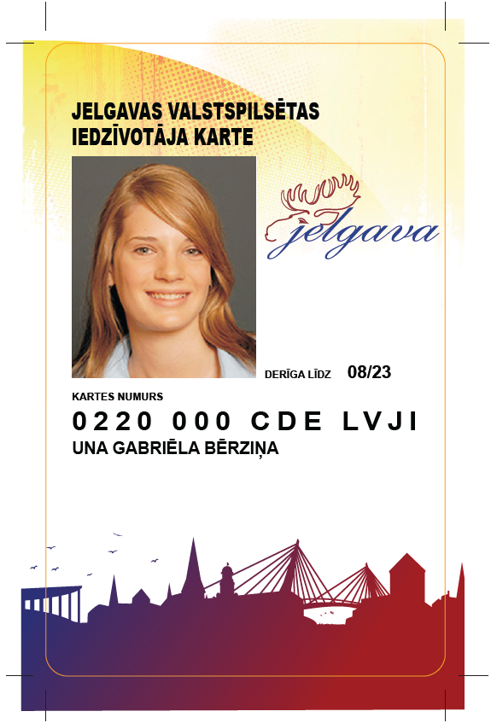 | 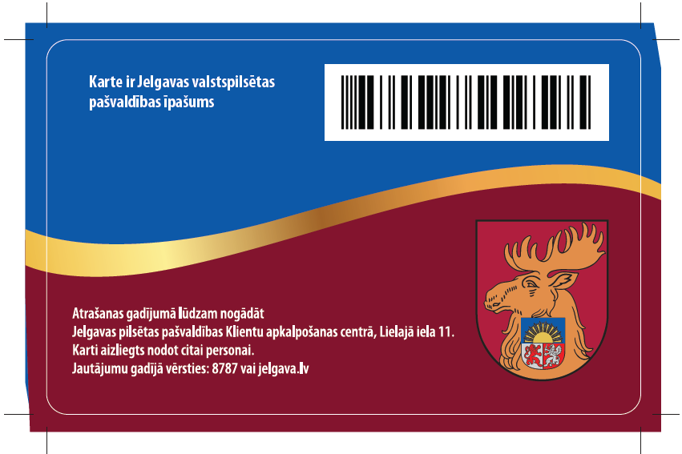

2.pielikums

Jelgavas valstspilsētas skolēna apliecības apraksts un paraugs

- Jelgavas valstspilsētas skolēna apliecības (turpmāk – apliecība) izmērs ir 8,5 x 5,5 cm.
- Apliecības priekšējai daļai ir vertikālais dizains.
- Apliecības aizmugurējā daļa ir Jelgavas valstspilsētas karoga krāsās un tajā ir attēlots Jelgavas valstspilsētas ģerbonis.
- Uz apliecības ir izvietota šāda informācija:
  - personas krāsaina fotogrāfija (2,5 x 3 cm);
  - personas vārds un uzvārds;
  - personas dzimšanas dati;
  - izglītības iestādes nosaukums;
  - apliecības numurs;
  - apliecības derīguma termiņš;
  - Jelgavas valstspilsētas logotips;
  - kartes numurs;
  - svītrkods ar iekodētu personas kodu.
- Apliecības paraugs:

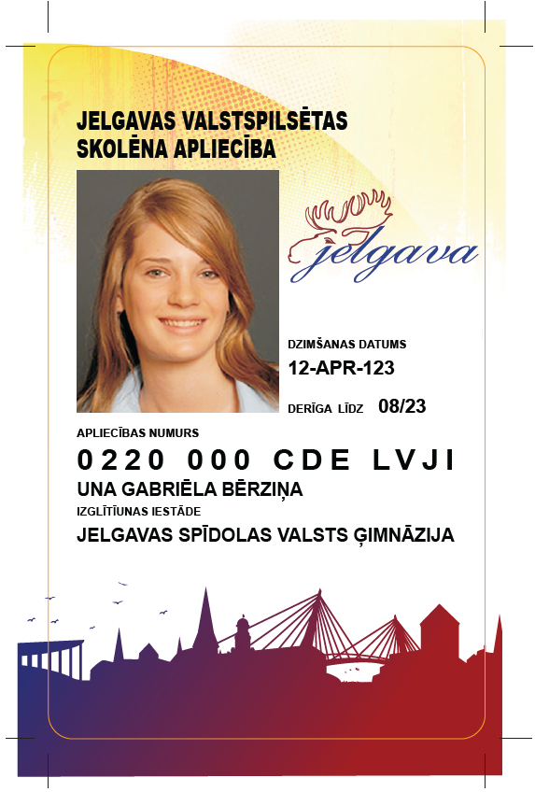

3.pielikums

IESNIEGUMS PERSONALIZĒTĀS VIEDKARTES SAŅEMŠANAI

- Informācija par viedkartes lietotāju:

Vārds, Uzvārds

Personas kods

Deklarētā dzīvesvieta

E-pasta adrese

Tālruņa numurs

- Informācija par PERSONAS LIKUMISKO PĀRSTĀVI (AIZPILDA, ja IESNIEGUMU iesniedz viedkartes lietotājA LIKUMISKAIS PĀRSTĀVIS):

Likumiskā pārstāvja vārds, uzvārds

Likumiskā pārstāvja personas kods

E-pasta adrese

Tālruņa numurs

- viedkartes saņemšanas iemesls:

pirmreizēja saņemšana  viedkartes maiņa sakarā ar tās derīguma termiņa beigām  iepriekš izsniegtās viedkartes maiņa sakarā ar personas datu izmaiņām  pagaidu karte | iepriekš izsniegtā viedkarte ir anulēta vai deaktivizēta  iepriekš izsniegtā viedkarte ir nozaudēta vai nozagta  iepriekš izsniegtā viedkarte nav tehniskā vai lietošanas kārtībā

- Iesniedzot IESNIEGUMU, uzrādīti šādi dokumenti:

viedkartes lietotāja personu apliecinošs dokuments

likumiskā pārstāvja personu apliecinošs dokuments

pārstāvības tiesību apliecinošs dokuments
(pārstāvāmās personas dzimšanas apliecība, notariāli apliecināta pilnvara, aizbildnību vai aizgādnību apliecinošs dokuments u.c.)
citi dokumenti:
- Parakstot šo IESNIEGUMU, apliecinu, ka:
  - esmu iepazinies/-usies ar Noteikumiem un apņemos tos ievērot;
  - esmu informēts/-a, ka viedkarte ir Jelgavas valstspilsētas pašvaldības īpašums un tā var tikt deaktivizēta vai anulēta atbilstoši Noteikumiem;
  - esmu informēts/-a, ka viedkarti nedrīkst nodot citām personām lietošanā;
  - esmu informēts/-a, ka, piesakoties viedkartes saņemšanai, mani personas dati tiks apstrādāti atbilstoši viedkartes izgatavošanas un lietošanas mērķim;
  - esmu informēts par personas datu apstrādes nolūkiem un juridisko pamatu (pašvaldības juridisko pienākumu izpilde un pašvaldībai likumīgi piešķirto oficiālo pilnvaru īstenošana) un, ka datu apstrādes nolūku izpildes nodrošināšanai nepieciešamajā apjomā Jelgavas valstspilsētas pilsētas pašvaldība nodod un saņem personas datus no valsts, pašvaldības un citu institūciju reģistriem;
  - esmu informēts/-a, ka visa informācija par darījumiem, kas autorizēti ar viedkarti, glabājas Jelgavas valstspilsētas pašvaldības digitālās ekonomikas platformas informācijas sistēmā.

IESNIEGUMA iesniedzējs:  ____________________________________  (paraksts, paraksta atšifrējums)  ____________________________________  (datums) | IESNIEGUMA PIEŅĒMĒJS:  ______________________________________  (paraksts, paraksta atšifrējums)  ______________________________________  (datums)

Informācija par viedkartes izsniegšanu:
Pieteikuma iesniedzējam izsniegta personalizētā viedkarte ar Nr. _______________________

Pieteikuma iesniedzēja apliecinājums par personalizētās viedkartes saņemšanu: __________________

Informācija par personas datu apstrādi.
Pārzinis personas datu apstrādei ir Jelgavas valstspilsētas pašvaldība, juridiskā adrese: Lielā iela 11, Jelgava, LV–3001, e-pasts: pasts@jelgava.lv , tālrunis: 63005531, 63005538.
Personas datu aizsardzības speciālista tālrunis: 63005444.
Papildus informāciju par personas datu apstrādi var iegūt Jelgavas valstspilsētas pašvaldības tīmekļa vietnē www.jelgava.lv

Datu apstrādes mērķis un pamatojums
Datu subjekts | Personu dati | Datu apstrādes mērķis | Pamatojums
Klients | - Vārds  - Uzvārds  - Personas kods  - Deklarētās dzīvesvietas adrese  - Fotogrāfija  - Dzimšanas datums | Personalizētās viedkartes saņemšana, lai to izmantotu Jelgavas valstspilsētas pašvaldības noteikto braukšanas maksas atvieglojumu/pabalsta sabiedriskajā transportā un ēdināšanas pabalsta vispārējās izglītības iestādē saņemšanai, kā arī Jelgavas valstspilsētas pašvaldības iestāžu un komersantu sniegto priekšrocību un atlaižu izmantošanai un administrēšanai. Personas autorizācija, elektronisko datu par pakalpojumiem, kas saistīti ar konkrēto personu, glabāšana. | Pašvaldību likuma 5.pants, Sabiedriskā transporta pakalpojumu sniegšanas un izmantošanas kārtības 56.pants, Ministru kabineta 2021.gada 10.augusta noteikumi Nr.528 “Vispārējās izglītības iestāžu un profesionālās izglītības iestāžu pedagoģiskā procesa un eksaminācijas centru profesionālās kvalifikācijas ieguves organizēšanai nepieciešamā dokumentāciju” 2.11.apakšpunkts, Jelgavas valstspilsētas pašvaldības 2021.gada 23.septembra saistošie noteikumi Nr.21-19 “Maznodrošinātas mājsaimniecības ienākumu slieksnis un sociālās palīdzības pabalsti Jelgavas valstspilsētas pašvaldībā”, Jelgavas valstspilsētas pašvaldības 2024.gada 23.maija saistošie noteikumi Nr.24-15 „Braukšanas maksas atvieglojumi izglītojamajiem Jelgavas valstspilsētas sabiedriskajā transportā”.
Klients | - Tālrunis  - E-pasts | Saziņai | Iesniegumu likuma 3.panta otrā daļa

